Új tervezői világok bomlanak ki – szeptember 3-án jön a MOME Fashion Show 2026
Hogyan válhatnak személyes tapasztalatok, társadalmi jelenségek és anyagkísérletek új tervezői világok alapjává? Mit kezdünk azzal a pillanattal, amikor egy fontos életszakasz lezárul? Szeptember 3-án ismét a legfrissebb divattervezőké lesz a főszerep a MOME Campuson: a MOME Fashion Show 2026 kifutóján a Textiltervezés BA, valamint a Divat- és textiltervezés MA végzőseinek a kollekciói mutatkoznak be, kiállítással kiegészülve. Az idei munkák az átalakulás személyes és társadalmi tapasztalatait, a hagyományok tovább élését, a természeti és mesterséges rendszerek kapcsolatát, valamint a divat identitásformáló szerepének a témáit jelenítik meg.
Az új összetételű anyagoktól a kollekciókig
Az MA-hallgatók önálló kutatási kérdésekből és egyéni inspirációkból kiindulva, saját tervezői programjuk mentén hozták létre mestermunkáikat. A témák és a bemutatás formái ezért különösen sokfélék: az öltözék-, cipő- és táskakollekciók mellett anyagfejlesztések, taktilis textilrendszerek és térbeli installációk is születtek. A Fashion Show programjában az MA-munkák közül több a kifutón, mások kiállítási formában mutatkoznak be. Fodor Boglárka A tökéletesség performansza című kollekciója a közösségi médiában terjedő tradwife-esztétikát vizsgálja. Drapinggel, torzított szabászati megoldásokkal és dekonstrukcióval mutatja meg, hogyan válhat az idealizált nőiesség ismétlődő vizuális performansszá, majd természetesnek tűnő elvárássá.
Geszti Vera Sensory City kollekciója a zaj, a zsúfoltság és a vizuális túlterhelés testi-lelki hatásait fordítja át kötött struktúrákká és sziluettekké. A ruházat ebben az értelmezésben érzékszervi és pszichológiai védelmi rendszerként is működik. Horváth Noémi Félárnyék című munkájában az árnyék elmosódása, torzulása és rétegződése jelenik meg anyagmanipulációkban, a magabiztos jelenlét kialakulását vizsgálva. Keresztes Nóra Traces kollekciójának a kiindulópontja egy családi kertben álló fa, melynek növekedési fázisai, struktúrája, valamint az ujj- és kézlenyomatok egyedi rajzolatai a kézműves és digitális technikák, eljárások találkozásán keresztül jelennek meg. Szalay-Bobrovniczky Janka Metamorphosis című kötött kollekciója a lepkék biológiai átalakulását állítja párhuzamba a jóga során megélt belső változásokkal, Horváth Nikoletta Diána pedig a csetneki csipke szerkezeti elvéből kiindulva készített kortárs menyasszonyiruha-kollekciót természetes szálasanyagokból.
Amikor a vég a kezdet
Az alapszakos hallgatók zárófeladatának közös témája a When the end is the beginning, vagyis „Amikor a vég a kezdet”. Ha egy ajtó bezárul, kinyílik egy másik – tartja a mondás. Egy folyamat lezárása – jelesül az egyetemi BA-diploma megszerzése – szükségszerűen valami újnak a kezdetét is magával hozza. Különösen igaz ez a végzősökre, akik számára a képzés és ezzel egy meghatározó életszakasz vége egyúttal az önálló tervezői pálya nyitánya lehet.
A BA-végzősök irodalmi, filozófiai, pszichológiai, társadalmi, művészettörténeti és személyes nézőpontokból közelítettek a közös témához. A kiindulópontot saját tervezői identitásuk mentén vitték tovább, majd anyagkísérletekben, öltözékekben és kiegészítőkben bontották ki. A kifutón is látható munkák az elmúlás és az újrakezdés mellett a testi-lelki átalakulást, az identitás formálódását és a tárgyi világ változásait járják körül.
Költői és innovatív munkák a kapcsolódó kiállításon
A kifutón túl olyan munkákkal találkozhatunk, amelyek inkább térben, közelről láthatóak jól. Gerencsér Orsolya a sörgyártás során keletkező sörtörkölyből fejlesztett lágy és merev biokompozitokat, az alapanyag formálhatóságát, teherbírását és lehetséges felhasználását vizsgálva. Szöllősi Anna Edit tűzoltócsövekből épített installációja a növényi gyökérzet és a városi közműhálózat működése közötti párhuzamokat teszi láthatóvá, Schuler Sára pedig a digitális kultúra gesztusait fordítja át lassan formálódó szövött narratívákká.
Sebők Alexandra egymáshoz illeszthető, taktilis textilelemekből álló rendszere a gyermekek történetalkotását és érzékszervi tanulását segíti. A kiállításon emellett alakítható táska- és cipőkollekciók, kísérleti szövetek és anyagkutatások is helyet kapnak: Biró Stefánia Anna moduláris lábbelikkel, Frankó Nóra REFOLD kollekciója hajtogatható táskákkal, Pasker Nóra pedig egyetlen bőrlapból kialakított konstrukciókkal szemlélteti a tárgy, a használó és a változtathatóság viszonyát.
A BA-munkák között a krízis és a gyógyulás, a játék, az erózió, az elmúlás és az újjáalakulás folyamatai jelennek meg cipőkben, táskákban, szövött struktúrákban és anyagkísérletekben – így Bárány Fanni Töréspont, Draskóczy Anna Róza Kommunikáció a szőrzeten keresztül / Vízimajom-elmélet, Göllönt Janka Kártyavár / Rézvirág, Mazgon Sára Mária Ami köztünk maradt, Szemerey Kincső When the End Is the Beginning, valamint Szilágyi Míra Semmi nem vész el, csak átalakul című projektjében, amelyek kizárólag a kiállításon láthatók majd.
Hallgatók bevonásával, fenntartható koncepcióval épülő látványvilág
A szeptember 3-i esemény megvalósításában a hallgatók nemcsak a bemutatott munkák alkotóiként, de az esemény vizuális világának a formálóiként, a projekt közreműködőiként is megjelennek. A catwalk hátfalát Újszászi Tünde Folded Canvas című munkájából kiindulva molinók újrahasznosításával valósítják meg Janurik Flóra, Szabó Lilla Laura és Lajhó Norbert hallgatók részvételével, a backstage és a kreatív hallgatói munka koordinátora László Áron, a haj- és sminkkoncepciót pedig Kozák Ádámalakítja a hallgatókkal közösen.
A végzősökkel való aktív együttműködés, bevonásuk fontos tanulási folyamat, s egyben kirajzolódik belőle, hogy egy divatbemutató jóval több a kifutón látható néhány percnél: kutatás, szakmai tudás, szervezés és számos alkotói terület összehangolt munkájának az eredménye. A divatbemutató és kiállítás a divatipar befutott szakemberei, a sok éve saját márkát is építő Kele Ildikó MA-szak-vezető és Tomcsányi Dóri oktató kurátori munkájának, valamint Simándi Kövér Annamária BA-szak-vezetőnek, Vass Csenge és Balázs Viola látványtervezői és kurátori munkájának köszönhetően valósul meg, a Divat- és Textiltervezés Központ vezetője, Szűcs Edit szakmai támogatásával.
Jegyek: https://cooltix.hu/event/6a4b9b75d8b57dd2282c9678Facebook-esemény: https://fb.me/e/aiQySzm7BTovábbi információk: https://mome.hu
Sajtókapcsolat:
- Pozsgai Rebeka
- MOME
- +36 30 604 7343
- rebeb.p@gmail.com
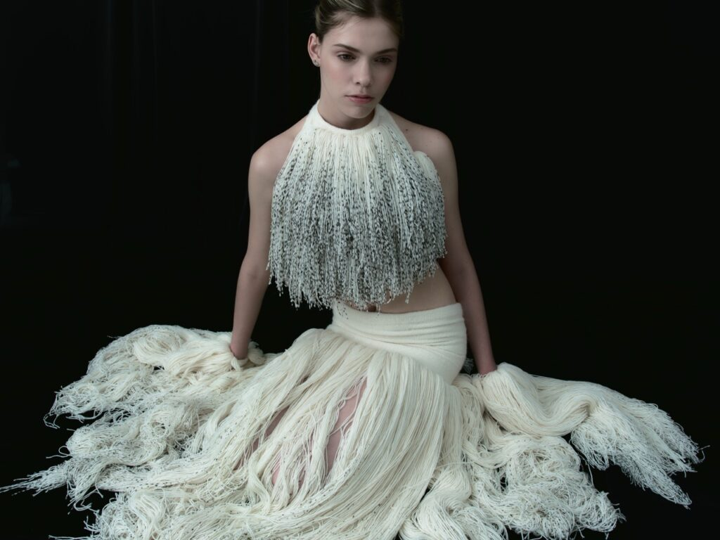 | © MOME
Eredeti tartalom: MOME
Továbbította: Helló Sajtó! Üzleti Sajtószolgálat
Ez a sajtóközlemény a következő linken érhető el:

